综合服务窗口（自行成交的存量房买卖预告登记）
业务申请材料清单
- 买卖双方共同提交的材料
1.提交有效身份证明原件及2份复印件，包括：
①境内自然人：成年人为居民身份证，未成年人为居民身份证或户口簿，个体工商户或农村承包经营户为相应身份登记证明文件；
②香港、澳门特别行政区自然人：香港、澳门特别行政区居民身份证、护照，或者来往内地通行证；台湾地区自然人：台湾居民来往大陆通行证；华侨：中华人民共和国护照和国外长期居留身份证件；
③外籍自然人：中国政府主管机关签发的居留证件，或者其所在国护照；
④境内营利法人：营业执照，或者其他身份登记证明；
⑤境内非营利法人：事业单位法人证书，社会团体法人登记证书，基金会法人登记证书，社会服务机构登记证书，或者其他身份登记证明，或者成立之日起即具有法人资格所依据的文件；
⑥境内特别法人：统一社会信用代码证书，北京市农村合作经济组织登记证书，城镇农村的合作经济组织法人、基层群众性自治组织法人身份登记证明，或者自成立之日起即具有法人资格所依据的文件；
⑦境内非法人组织：营业执照，或者其他身份登记证明；
⑧香港特别行政区、澳门特别行政区、台湾地区的法人或非法人组织：其在境内设立分支机构或代表机构的批准文件和注册证明，或者其注册文件在注册地公证后经有关部门转递或确认的材料；
⑨境外法人或非法人组织：其在境内设立分支机构或代表机构的批准文件和注册证明，或者其注册文件在注册地公证后经中国驻外使（领）馆认证的材料；
⑩外国驻华使(领)馆和外国驻华办事机构、国际组织驻华代表机构：该使（领）馆、办事机构、代表机构的身份证明材料。（登记、税务）（登记、税务）
2.关于预告登记的约定原件；（登记）
3.预购商品房的，提交已备案的商品房预售合同原件；不动产转移的，提交不动产转让合同原件。（登记）
- 买方另需提交的材料：
1.家庭成员信息表、购房承诺书原件；（登记）
2.买方按本市限购政策有关规定提交以下资料：
①家庭成员身份证明、户籍证明(原件及1份复印件)，户口为北京市集体户口的，提交集体户口首页复印件加盖单位公章（原件），驻京部队现役军人或现役武警家庭的，提交团级以上政治部门出具的家庭情况证明（原件），涉及军（警）身份证或军官证的，提交军（警）身份证或军官证（原件及1份复印件）；
②婚姻证明，已婚的，提交结婚证或民政部门出具的婚姻关系证明（原件及1份复印件）。离异的，提交离婚证及民政部门备案的离婚协议或生效的法律文书（原件及1份复印件）；
③有未成年子女的，提交证明父(母)子(女)关系的出生医学证明、收养证明、户口簿等监护关系证明材料（原件及1份复印件）；
④以北京市工作居住证通过购房资格审核的，提交北京市工作居住证（原件及1份复印件）；（登记）
3.购买车位的，提交买方在本物业管理区域内所购房屋买卖合同或不动产权属证书，夫妻一方有房，另一方购买车位的，提交结婚证或民政部门出具的婚姻关系证明（原件及1份复印件）；（登记）
4.2008年10月15日以后签订存量房买卖合同的，提交网上签订的买卖合同原件。（登记）
- 卖方另需提交的材料
1.不动产权属证书原件及1份复印件（登记、税务）；
2.2008年4月11日之后签订购房合同的已购经济适用住房上市的，提交住房保障管理部门出具的上市出售意见原件（重点工程拆迁对接安置经济适用住房除外）；（登记）
3.出售已购按经济适用住房管理住房、房改房，及符合转让期限等规定的经济适用住房、限价商品住房、自住型商品住房等房屋的，提交补交土地收益的证明原件，但房屋性质不变的情形除外。其中，重点工程对接安置经济适用住房，按照出售价格10%缴纳土地收益等价款的，还应提交《北京市重点工程和危改区被拆迁居民家庭购买经济适用住房审核表》或者区拆迁管理部门的认定意见；（登记）
4.出售已购标准价、优惠价房改房的，提交补交房屋差价或者满65年工龄的证明原件；（登记）
5.出售城六区央产房及其他区央产按经济适用住房产权管理住房的，提交《在京中央单位已购住房产权变更登记通知单》原件；（登记）
6.卖方为被监护人的，提交保证被监护人利益的书面承诺原件。（登记）

温馨提示：
1.本清单中要求单独提交原件的材料，受理后由相关部门留存原件。其他的情况经核验原件与复印件一致的，留存复印件。
2.涉及资金监管的业务，请确保前往综合服务窗口办理业务前监管资金足额到账。
3.未办理三证合一的企业，还需向税务部门提交组织机构代码证及税务登记证原件及1份复印件。
4.现场刷卡纳税，同一税种仅支持同一张银行卡缴纳，请准备金额充足并带有银联标识的银行卡。
5.买方委托代理人纳税及申请不动产登记的，代理人应当提交申请人身份证明（原件及2份复印件）、授权委托书（原件2份）及代理人的身份证明（原件及2份复印件）。卖方委托代理人纳税及申请登记的，应提交申请人身份证明（复印件2份）、经公证或与代理人共同在不动产登记场所现场签订的授权委托书（原件2份），及代理人的身份证明（原件及2份复印件）。
6.其他关于申请、委托、监护、汉字译本及境外申请人等详细规定参见《北京市不动产登记工作规范（试行）》等有关规定。
7.本材料清单未尽事宜按照本市不动产登记、房屋交易、地税部门有关规定执行。
不动产登记办事时限具体说明
1.当日办结的登记类型：包括异议登记，查封登记，抵押权、地役权、预告登记注销，国有土地范围内的新建商品房买卖（买方为自然人的）、存量房屋买卖（卖方为自然人且买卖双方本人均到现场的）、房屋赠与（赠与人为自然人且赠与双方本人均到现场的）、房屋交换（申请人为自然人且交换双方本人均到现场的）、夫妻间房屋转移登记（夫妻双方本人均到现场的）、夫妻间房屋变更登记（夫妻双方本人均到现场的）、权利人名称及相关信息变更（申请人为自然人的）。
2.其他的登记业务5个工作日内办结。
此外，对存量房买卖业务，涉及房屋由交易权属系统发证的，申请房源核验时，办理时限由10个工作日减少至5个工作日；对购房资格审核业务，涉及相关当事人名下房屋由交易权属系统发证的，申请资格审查时，办理时限减少至5个工作日。

移动预约微信公众号
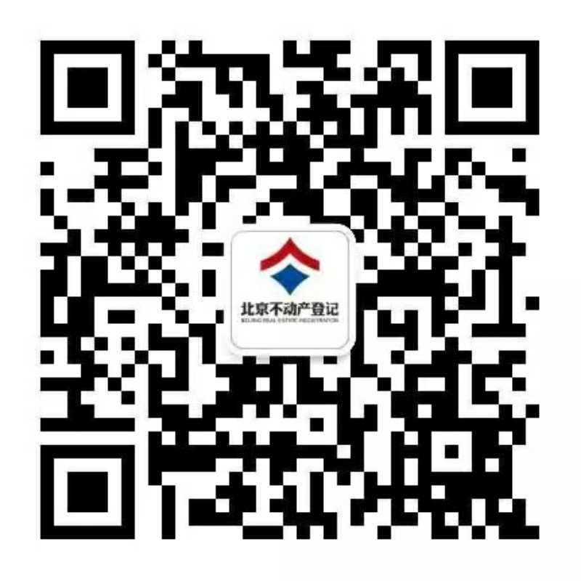
北京市不动产登记

不动产登记宣传微信公众号

北京规划国土

